深圳市医疗卫生专业服务中心污水处理站危废管理视频监控联网服务项目需求
- 项目说明
1、项目名称：
根据深圳市生态环境局的要求，在深圳市医疗卫生专业服务中心污水处理站的危险废物管理的关键节点（包括产生、贮存、运输和利用处置）应用电子数据采集与视频监控技术，与广东省固体废物环保局监管信息平台联网运行。
2、项目地址：
深圳市南山区龙苑路14号污水站。
- 服务费用：
服务总费用不超过46565元。
二、资质要求

1、参与的供应商须具有独立承担民事责任的能力，具备履行合同相应能力，营业范围与本次项目相适应。提供营业执照复印件，提供法定代表人身份证明书、法定代表人授权委托书。

2、具有良好的商业信誉，在生态环境保护行业内无不良记录。近三年内，在参加政府采购活动及经营活动中没有重大违法记录。
三、服务内容要求：

1、服务供应商应需提供网络升级改造相关方案，使网络环境及相关设备满足支持国标GB/T 28181-2016或国标GB/T 28181-2022协议，视频流编码支持H264和H265，监控画面接入广东省固体废物环保局监管信息平台，视频监控系统支持调阅实时视频和储存回放录像（3个月内），视频监控在线率保障不低于95%（意外断电断网除外）。

2、在满足网络接入条件后服务供应商根据实际情况选择摄像头接入省平台方式：视频平台接入、录像机NVR接入或摄像机IPC接入。协助服务需求方填写相关接入申请表格及视频监控点位共享清单。
3、在视频接入平台后，服务供应商与广东省固体废物环保局监管信息平台联调，确保画面正确显示。
4、现场视频监控设备要求
（1）具备低照度环境下捕影的功能或夜视功能；
（2）图像分辨率不低于 200 万（1920x1080）像素，图像帧率不低于 25 帧/秒；
（3）视频监控应具备国家标准的数据无线传输功能，可以自动传输视频、图像、设备、报警等信息；支持远程调焦、聚焦、调整光圈等功能；
（4）每一个摄像头均有管理视频服务器的功能；视频服务器或硬盘录像机应具有多通道、录像与回放等功能；
（5）须配备智能视频存储设备，满足视频监控影像本地全天存储至少90天，支持监管平台对监控现场视频进行调阅、截图等；
（6）配备包括硬盘录像机、智能视频存储设备、网络传输设备、网络等配套设施，部分设备品牌型号要求如下：
序号 | 名称 | 品牌 | 型号 | 备注
1 | 摄像机 | 海康威视 | DS-IPC-T12HV3-LA
2 | 硬盘录像机 | 海康威视 | 7808N-Q2
3 | 企业监控硬盘 | 西数/希捷 | / | 品牌选择西数/希捷其中之一，总容量不小于12T
（7）室外摄像头需配备防雷措施或者有雷电引起的故障免费维修或更换；
5、监控点位需求及现场图片
共计六个监控点位，详细点位如下：
（1）危废产生环节（共计两个点位）
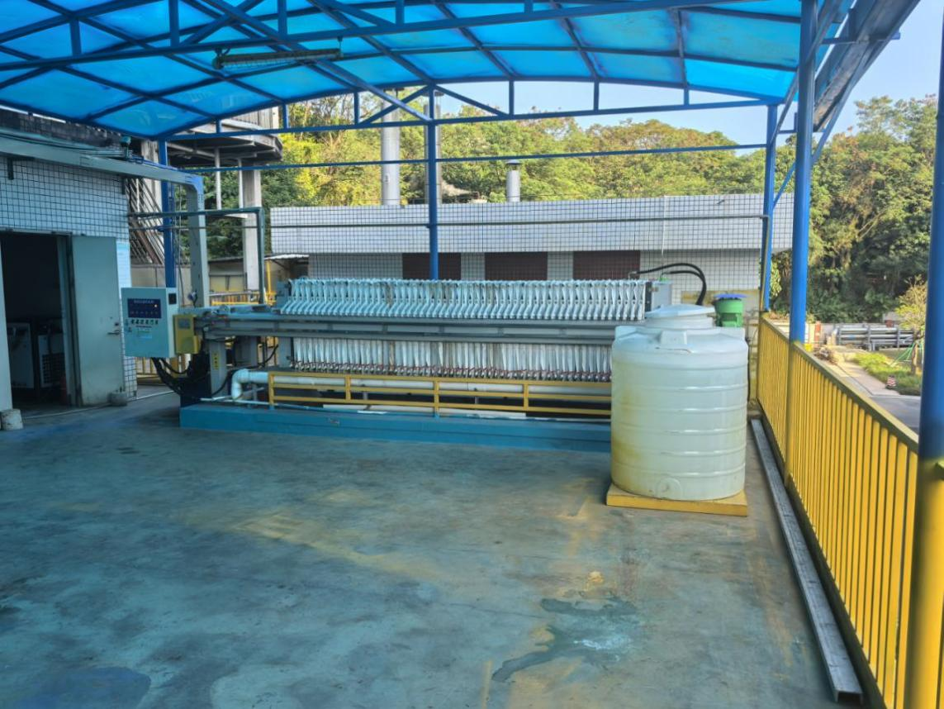
点位一：位于中心污水处理站压滤机，覆盖压滤车间全貌；
点位二：在线检测房
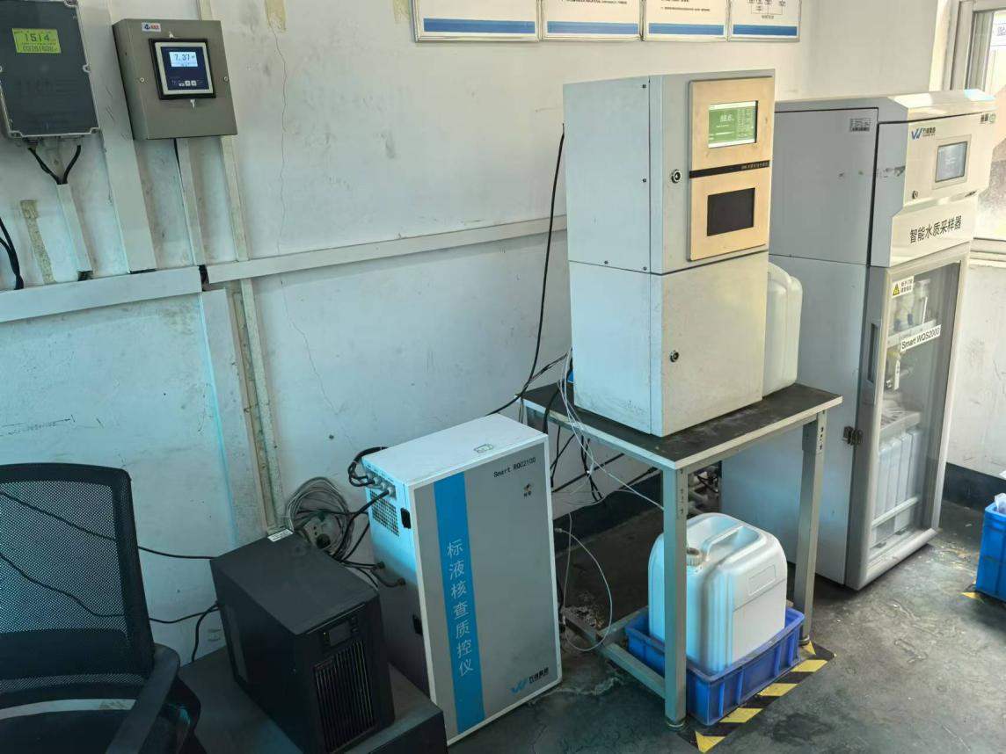
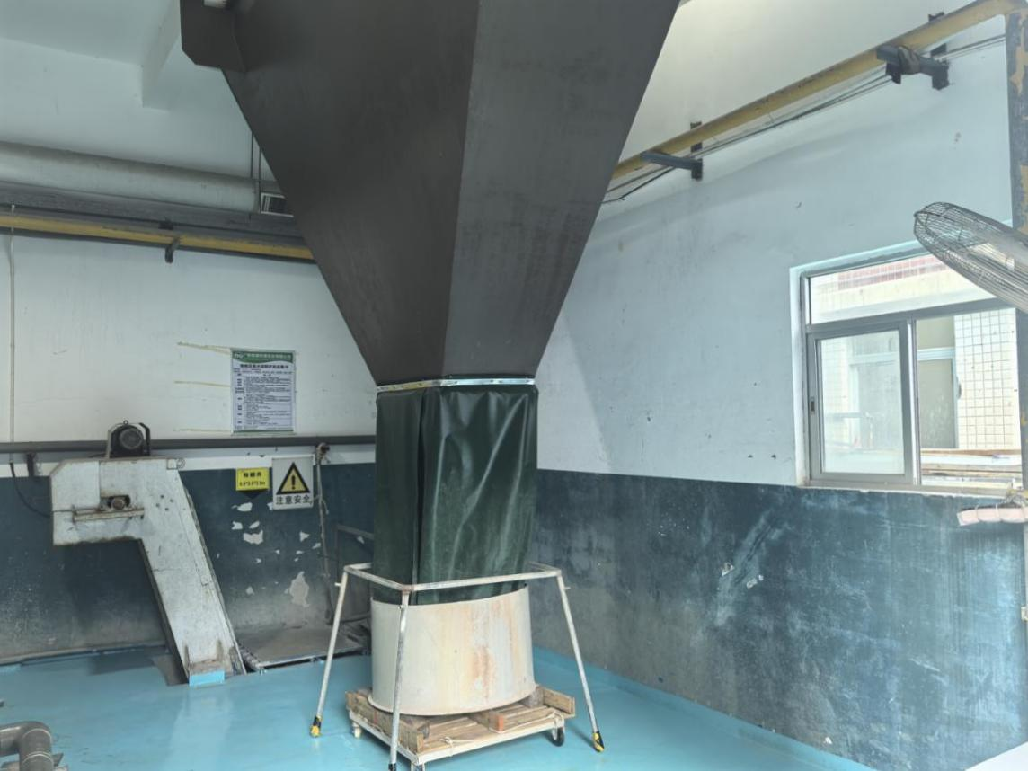
点位三：对准危废打包、装袋操作工位，覆盖废物打包区域。
（2）危废贮存环节（共计两个点位）
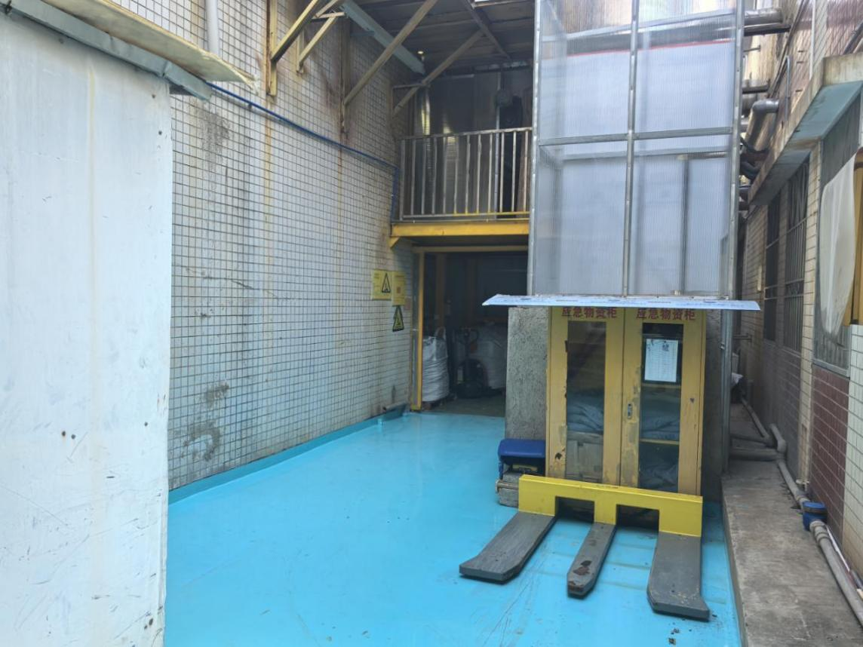
点位四：位于危废贮存间门口，覆盖区域：危废贮存区全貌；危废贮存区出入口；危废称重区域；危废标签打印、粘贴区域。

点位五：位于危废贮存间内部，覆盖区域：危废贮存区全貌；
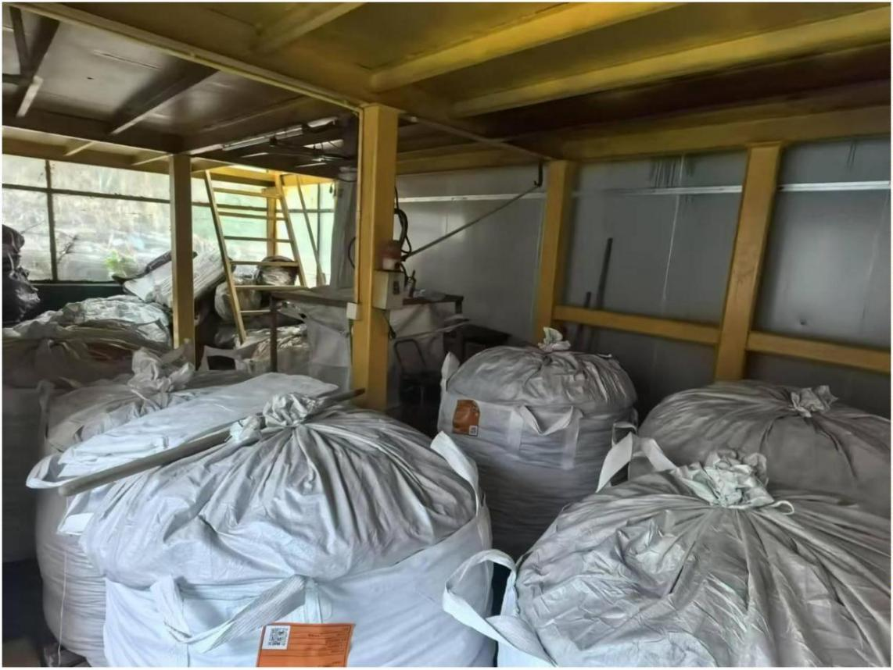
- 危废转移环节（共计一个点位）
点位六：废覆盖物装卸区全貌、清晰记录废物装车过程记录车牌号码及车辆出入口全貌。
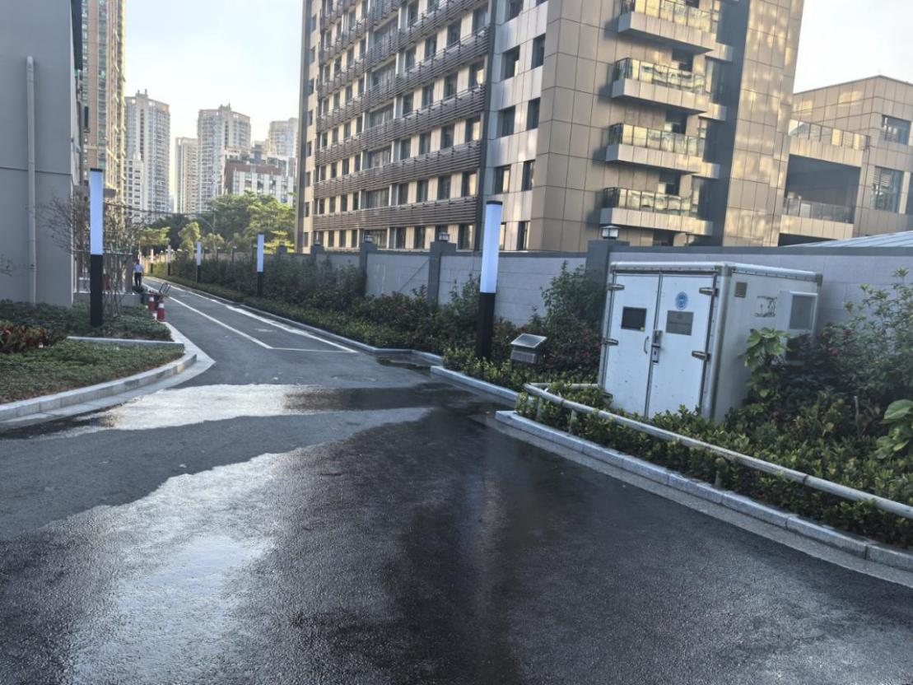
备注：危险废物由委外处理，不涉及车辆过磅区及危险废物利用处置环节。点位位置若相关部门有其他要求以相关部门为准。
污泥车拉运区域
6、服务供应商提供相应的维保等后续服务，包含一年的运行维护费用及网络宽带费用。
7、视频监控维护要求：
服务供应商指定专人定期维护视频监控设施，保持摄像头清洁、拍摄位置正确、设施完好，确保视频传输图像清晰、监控设备正常稳定运行。从发生故障至故障排除不超过 4 小时，故障超过 24 小时需向当地生态环境部门说明情况并报备。视频监控在线率保障不低于 95%（意外断电断网除外），应定期对视频监控设备进行维护保障摄像清洁、无遮挡。
8、服务供应商提供的服务应满足深圳市生态环境局相关文件要求，详见附件二：《广东省危险废物环境重点监管单位“五即”规范化建设和智能终端设施配套安装指引》（第二版）及附件三：《企业视频联网共享技术指引》。

- 商务要求
1、项目服务费用分两次支付，合同签订后支付费用的50%，在项目完成后与广东省固体废物环保局监管信息平台技术人员确认画面联网并通过询价单位验收后支付剩余50%费用。
附件一 中心报价单
报价单位 |  | 询价单位
公司  名称 |  | 单位  名称 | 深圳市医疗卫生专业服务中心
收件人 |  | 发件人 | 陈嘉熙
电话 |  | 电话 | 13760266578
服务  名称 |  | 日期 | 2026.1

相关设备报价
序号 | 名称 | 品牌 | 型号 | 技术规格 |  | 单位 |  | 数量 |  | 单价 |  | 总价 | 备注
1 | 摄像机 | 海康威视 | DS-IPC-T12HV3-LA |  |  | 台 |  |  |  |  |  |  | 支持国标GB/T28181-2016或国标GB/T 28181-2022协议
2 | 硬盘录像机 | 海康威视 | 7808N-Q2 |  |  | 台
3 | 企业监控硬盘 | 西数/希捷 |  |  |  | 台
辅材及安装报价
序号 | 名称 | 品牌 | 型号 | 技术规格 | 单位 |  | 数量 |  | 单价 |  | 总价 |  | 备注
相关服务报价
序号 | 服务名称 |  | 技术规格 |  | 单位 |  | 数量 |  | 单价 |  | 总价 |  | 备注
 | 网络宽带
 | 运营维护
合计：
备注：
- 报价为人民币报价，留至小数点后二位。
2、总价包括所有成本费用和服务商应承担的一切税费，包括但不限于办公、交通、人员差旅、文件、税费、工具费用及其他管理费用等。该报价为固定包干价。

